TABLA DE CONTENDIO

1. INTRODUCCIÓN 2
2. OBJETIVOS 3
2.1. Objetivo general 3
2.2. Objetivos específicos………………………………………………………………………….4
3. ALCANCE 4
4. TÉRMINOS Y DEFINICIONES 4
5. SIGLAS 15
6. MARCO NORMATIVO 16
7. DESARROLLO DEL SISTEMA INTEGRADO DE CONSERVACIÓN (SIC) 17
7.1. Politica de gestión documental 17
7.2. Definición SIC 19
7.3. Componentes del SIC 19
7.4. Formulación de los planes del SIC 21
7.5. Programa de conservación preventiva 22
7.6. Principios del SIC 24
7.7. Coordinación del SIC 28
7.8. Aprobación y publicación de los planes del SIC 29
7.9. Seguimiento y evaluación a los planes del SIC 29
7.10. Metodología de implementación 30
8. FLUJO DE APROBACIÓN 31
9. CONTROL DE CAMBIOS 32

INTRODUCCIÓN
La Agencia Presidencial de Cooperación Internacional de Colombia, APC Colombia, en cumplimiento a la Ley 594 de 2000 “por medio de la cual se dicta la Ley General de Archivos y se dictan otras disposiciones”, Decreto 1080 de 2015 “Por medio del cual se expide el Decreto Único Reglamentario del Sector Cultura” y el Acuerdo No. 001 de febrero 29 de 2024 “Por el cual se establece el Acuerdo Único de la Función Archivística, se definen los criterios técnicos y jurídicos para su implementación en el Estado Colombiano y se fijan otras disposiciones”; el cual menciona en el Título 6. Conservación y preservación de documentos. artículo 6.1. Objetivo. “Establecer los lineamientos que deben implementar los sujetos obligados en el marco del Programa de Gestión Documental, durante el ciclo vital de los documentos para su conservación y preservación en soportes físicos o formatos electrónicos”.

El Plan Institucional de Archivo Pinar (PINAR) de la APC Colombia, es un instrumento de planeación para la labor archivística, que determina elementos importantes para la planeación estratégica anual del proceso de gestión documental y el cumplimiento de las directrices y normatividad archivística anteriormente mencionada.

De acuerdo a lo anterior, la APC Colombia actualiza e implementa el Sistema Integrado de Conservación (SIC), el cual tiene como propósito propender la conservación y preservación de cualquier tipo de información, independientemente del medio o tecnología con la cual se haya elaborado, manteniendo atributos tales como: integridad, autenticidad, fiabilidad y accesibilidad de toda la documentación de una entidad, desde el momento de la producción, durante su período de vigencia, hasta su disposición final, de acuerdo con la valoración documental”.

El SIC de la APC Colombia hace parte de las herramientas estratégicas y técnicas con las que cuenta la Agencia, para el logro de la implementación de los lineamientos, que buscan lograr la preservación del acervo documental en el corto, mediano y largo plazo; basándose principalmente en la Ley 594 de 2000, Decreto 1080 de 2015 y el Acuerdo 001 de 2024. Además, de tener en cuenta otras normas conexas, estándares internacionales, Programa de Gestión Documental de la Agencia, como su Política de Gestión Documental.

OBJETIVOS

2.1. Objetivo general
Propender la conservación y preservación de cualquier tipo de información, independientemente del medio o tecnología con la que se elabore, manteniendo los atributos de unidad, integridad, autenticidad, inalterabilidad, originalidad, fiabilidad y accesibilidad, de toda la documentación de la APC Colombia, desde el momento de su producción, a través de su período de vigencia y hasta su disposición final, de acuerdo con la valoración documental determinada en los instrumentos archivísticos institucionales pertinentes.

Objetivos específicos

- Establecer los lineamientos generales del SIC de la APC Colombia.
- Documentar el Plan de Conservación Documental.
- Documentar el Plan de Preservación Digital.

ALCANCE
Aplica para todos los procesos y sistemas de gestión de la APC Colombia, en la generación de cualquier tipo de información, sin distinción del soporte de los documentos, abarcando su producción, trámite, vigencia y disposición final, conforme a lo dispuesto en los instrumentos archivísticos de la Agencia.

TÉRMINOS Y DEFINICIONES
A continuación, se citan algunas definiciones contenidas en el Anexo 1 “Definiciones” del Acuerdo No. 001 del 2024:
- Acceso a documentos de archivo: Derecho de los ciudadanos y atribución de las autoridades a consultar la información, que conservan los archivos de las instituciones u organizaciones, que desarrollan funciones públicas, en los términos consagrados por la Ley; dicho ejercicio estará limitado cuando se trate de información sujeta a reserva, previa autorización por la Constitución y la Ley.
- Acervo documental: Conjunto de documentos de un archivo, conservados por su valor sustantivo, histórico o cultural.
- Acuerdo: Instrumento de carácter simplificado. Se utiliza en las relaciones con los organismos internacionales.
- Administración de archivos: Conjunto de estrategias organizacionales dirigidas a la planeación, dirección y control de los recursos (físicos, técnicos, tecnológicos, financieros y del talento humano), para el eficiente funcionamiento de los archivos.
- Archivo: Conjunto de documentos, sea cual fuere su fecha, forma y soporte material, acumulados en un proceso natural, por una persona o entidad pública o privada, en el transcurso de su gestión, conservados respetando aquel orden, para servir como testimonio e información a la persona o institución que los produce y a los ciudadanos, o como fuentes de la historia. También, se puede entender como la institución que está al servicio de la gestión administrativa, la información, la investigación y la cultura.
- Archivo central: Unidad administrativa que coordina y controla el funcionamiento de los archivos de gestión y reúne los documentos transferidos por los mismos, una vez finalizado su trámite y cuando su consulta es constante.
- Archivo de gestión: Archivo de la oficina productora, que reúne su documentación en trámite, sometida a continua utilización y consulta administrativa.
- Archivo del orden nacional: Archivo integrado por los fondos documentales procedentes de los organismos del orden nacional y por aquellos que recibe en custodia.
- Archivo electrónico: Conjunto de documentos electrónicos producidos y tratados archivísticamente, siguiendo la estructura-orgánico funcional del productor, acumulados en un proceso natural, por una persona o institución pública o privada, en el transcurso de su gestión.
- Archivo General de la Nación Jorge Palacios Preciado: Establecimiento público encargado de formular, orientar y controlar la política archivística nacional. Dirige y coordina el Sistema Nacional de Archivos (SNA), es responsable de la salvaguarda del patrimonio documental de la nación y de la conservación, y la difusión del acervo documental que lo integra y del que se le confía en custodia.
- Archivo histórico: Archivo conformado por los documentos, que por decisión del correspondiente Comité Interno de Archivo o quién ejerza las mismas funciones, deben conservarse permanentemente, dado su valor como fuente para la investigación, la ciencia y la cultura. Este tipo de archivo, también puede conservar documentos históricos recibidos por donación, depósito voluntario, adquisición o expropiación.
- Archivos relativos a los derechos humanos: Todos los documentos, información y archivos producidos, recibidos y custodiados por entidades de la administración pública y particulares que cumplen funciones públicas, deben ser considerados en su función de garantes de los derechos humanos, independientemente de la fase del ciclo vital en el que se encuentren (archivo de gestión, central e histórico). De la misma manera, los valores primarios y secundarios de los documentos, deben ser determinados teniendo en cuenta, como criterio transversal, su relación con los derechos humanos.
- Archivo público: Conjunto de documentos pertenecientes a entidades oficiales y aquellos que se derivan de la prestación de un servicio público por entidades privadas.
- Autenticidad: Característica técnica que permite identificar al autor de un mensaje de datos, el cual es conservado en condiciones que permitan garantizar su integridad, para preservar la seguridad de la información, que busca asegurar su validez en tiempo, forma y distribución. Así mismo, garantiza el origen de la información, validando el emisor para evitar suplantación de identidades. Que pueda demostrarse, que el documento es lo que afirma ser, que ha sido creado o enviado por la persona, que afirma haberlo creado o enviado, y que ha sido creado o enviado en el momento que se afirma.
- Banco terminológico (BANTER): Instrumento archivístico por el cual se estandariza la denominación de series y subseries documentales, producidas en razón de las funciones administrativas y misionales de la administración pública. Registro de conceptos o términos, cuyo fin es brindar una herramienta que, facilite información (desde el punto de vista documental) de la entidad para una buena comprensión de los términos y conceptos ligados a la actividad misional de la entidad con fundamento en las temáticas del sector al cual pertenece.
- Carpeta: Unidad de conservación a manera de cubierta, que protege los documentos para su almacenamiento y preservación.
- Ciclo vital del documento: Etapas sucesivas por las que atraviesan los documentos, desde su producción o recepción, hasta su disposición final.
- Clasificación documental: Es la fase del proceso de organización documental, en la cual se identifican y establecen agrupaciones documentales, de acuerdo con la estructura orgánico-funcional de la entidad productora (fondo, sección, subsección, series, subseries o asuntos) y su resultado está basado en el Cuadro de Clasificación Documental (CCD), respetando así el principio de procedencia en cada una de las etapas del ciclo vital del documento.
- Comité Institucional de Gestión y Desempeño: Comité creado mediante el Decreto 1499 de 2017 (sustituye el título 22 de la parte 2 del libro 2 del Decreto 1083 de 2015), artículo 2.2.22.3.8. En relación con la función archivística, es un grupo asesor de la alta dirección, responsable de cumplir y hacer cumplir las políticas archivísticas, definir los programas de gestión de documentos y hacer recomendaciones en cuanto a los procesos administrativos y técnicos de los archivos, en cada una de las entidades en las que se encuentran integrados.
- Conservación de documentos: Conjunto de medidas de conservación preventiva y conservación - restauración, adoptadas para asegurar la integridad física y funcional de los documentos analógicos de archivo.
- Conservación permanente: Decisión que se aplica a aquellos documentos que tienen valor histórico, científico o cultural, que conforman el patrimonio documental de una persona o entidad, una comunidad, una región o un país y por lo tanto, no son sujeto de eliminación.
- Consulta de documentos: Acceso a un documento o a un grupo de documentos, con el fin de conocer la información que contienen.
- Convenio: Se usa de manera intercambiable con “tratado”, aunque tiene una connotación ligeramente menos formal. Se suele utilizar en las áreas económica y comercial y de cooperación en materias específicas. En el plano multilateral, se utiliza bastante, al igual que “convención”, para referirse a los tratados generales de carácter normativo. Es decir, de codificación del derecho internacional público y privado.
- Cuadro de Clasificación Documental (CCD): Esquema que refleja la jerarquización dada a la documentación producida por una institución y en el que se registran las secciones y subsecciones y las series y subseries documentales.
- Custodia de documentos: Guarda o tenencia de documentos por parte de una institución o una persona, que implica responsabilidad jurídica en la administración y conservación de los mismos, cualquiera que sea su titularidad.
- Derechos de autor: Por lo general se acuerda que las publicaciones, el material de capacitación, la información o los logos desarrollados en el proyecto, sean de propiedad de las entidades beneficiarias y se destinen para ser usados por el público en general. Se autoriza su reproducción con carácter no lucrativo.
- Descripción documental: Fase del proceso de organización documental que, consiste en el análisis de los documentos de archivo y de sus agrupaciones, y cuyo resultado son los instrumentos de descripción y de consulta.
- Deterioro de documento: Alteración o degradación de las propiedades físicas, químicas y/o mecánicas del documento, causada por envejecimiento natural u otros factores.
- Diagnóstico integral de la gestión documental y administración de archivos: Procedimiento de observación, levantamiento de información y análisis, mediante el cual se establece el estado de los archivos y se determina la aplicación de los procesos archivísticos necesarios, con fundamento en el Modelo de Gestión Documental y Administración de Archivos (MGDA).
- Disponibilidad: Que se puede localizar, recuperar, presentar, interpretar y leer. Su presentación, debe mostrar la actividad que lo produjo. El contexto de los documentos, debe ser suficientemente claro y contener la información necesaria para la comprensión de las operaciones, que los crearon y usaron. Debe ser posible identificar un documento, en el contexto amplio de las actividades y las funciones de la organización. Se deben mantener los vínculos existentes, entre los documentos que reflejan una secuencia de actividades. Propiedad de que la información sea accesible y utilizable por solicitud de una entidad autorizada.
- Disposición final de documentos: Decisión resultante de la valoración hecha en cualquier etapa del ciclo vital de los documentos, registrada en las Tablas de Retención Documental (TRD) y Tablas de Valoración Documental (TVD), con miras a su conservación total, eliminación o selección.
- Documento de archivo: Registro de información producida o recibida por una persona o entidad pública o privada, en razón a sus actividades o funciones, que tienen valor: administrativo, fiscal, legal, científico, histórico, técnico o cultural y debe ser objeto de conservación en el tiempo, con fines de consulta posterior.
- Eliminación documental: Actividad resultante de la disposición final señalada en las TRD o TVD para aquellos documentos, que han perdido sus valores primarios.
- Esquema de metadatos para la gestión de documentos: Instrumento que facilita la interoperabilidad y ayuda a asegurar el mantenimiento de los documentos a largo plazo, cuyo objetivo es mostrar de manera lógica las relaciones, entre los diferentes componentes del conjunto de metadatos, a través de reglas para el uso y gestión específicamente relacionadas con la semántica, la sintaxis y la obligatoriedad de los valores.
- Expediente: Conjunto de documentos producidos y recibidos durante el desarrollo de un mismo trámite o procedimiento, acumulados por una persona, dependencia o unidad administrativa, vinculados y relacionados entre sí y que se conservan manteniendo la integridad y orden en que fueron tramitados, desde su inicio hasta su resolución definitiva.
- Fiabilidad: Condición técnica de un sistema de información de garantizar la integridad de los datos. Su contenido representa exactamente lo que se quiso decir en él. Es una representación completa y precisa de lo que da testimonio y se puede recurrir a él para demostrarlo. Los documentos de archivo, deben ser creados en el momento o poco después en que tiene lugar la operación o actividad que reflejan, por individuos que dispongan de un conocimiento directo de los hechos o automáticamente, por los instrumentos que se usen habitualmente para realizar las operaciones.
- Función archivística: Actividades relacionadas con la totalidad del quehacer archivístico que comprenden, desde la elaboración del documento, hasta su eliminación o conservación permanente.
- Gestión documental: Conjunto de actividades administrativas y técnicas, tendientes a la planificación, manejo y organización de la documentación producida y recibida por las entidades, desde su origen hasta su destino final, con el objeto de facilitar su utilización y conservación.
- Integridad: Característica técnica de seguridad de la información, con la cual se salvaguarda la exactitud y totalidad de la información y los métodos de procesamiento asociados a la misma. Condición que garantiza que la información consignada en un mensaje de datos ha permanecido completa e inalterada.
- Instrumentos Archivísticos: Herramientas con propósitos específicos, que tienen por objeto apoyar el adecuado desarrollo e implementación de la gestión documental y la función archivística.
- Instrumentos de cooperación internacional técnica, financiera no reembolsable: Son herramientas que permiten a países desarrollados y/o organizaciones internacionales brindar asistencia técnica y/o financiera a países en desarrollo, sin la expectativa de reembolso. Estos instrumentos son clave para impulsar el desarrollo sostenible y la cooperación en diversas áreas. Entre estas herramientas, se resaltan los instrumentos de cooperación derivados y/o simplificados de este instrumento como: canje de notas, acuerdos, tratados, convenios internacionales, entre otros.
- Inventario documental: Instrumento de recuperación de información, que describe de manera exacta y precisa las series o asuntos de un fondo documental.
- Interoperabilidad: Habilidad de transferir y utilizar información de manera uniforme y eficiente, entre varias organizaciones y sistemas de información. Así como, la habilidad de los sistemas (computadoras, medios de comunicación, redes, software y otros componentes de tecnología de la información) de interactuar e intercambiar datos de acuerdo con un método definido, con el fin de obtener los resultados esperados.
- Legislación archivística: Conjunto de normas que regulan, el quehacer archivístico en un país.
- Modelo de requisitos para la gestión de documentos electrónicos: Instrumento archivístico para la gestión de documentos electrónicos, que establece los requisitos funcionales y técnicos para la gestión de documentos electrónicos y proporciona una guía para la implementación de sistemas de gestión de documentos electrónicos, definiendo los criterios mínimos esenciales, que deben tener estos sistemas para garantizar la autenticidad, integridad, fiabilidad y disponibilidad de los documentos electrónicos a lo largo de su ciclo de vida.
- Ordenación documental: Es la fase del proceso de organización documental, que consiste en establecer secuencias dentro de las agrupaciones documentales, definidas en la fase de clasificación, respetando así el principio de orden original en cada una de las etapas del ciclo vital del documento.
- Organización documental: Proceso archivístico orientado a la clasificación, la ordenación y la descripción de los documentos de archivo.
- Patrimonio documental: Conjunto de documentos conservados por su valor histórico o cultural. También, se refiere a los bienes documentales de naturaleza archivística, declarados como bien de interés cultural de carácter documental archivístico.
- Plan de preservación digital a largo plazo: Documento estratégico que incorpora una serie principios, políticas, estrategias y acciones específicas, tendientes a asegurar la preservación a largo plazo de los documentos electrónicos de archivo, donde se deben establecer las necesidades generales y específicas para la preservación de los documentos electrónicos de archivo de una entidad, determinando las prioridades e identificando las acciones y estrategias a implementar.
- Plan Institucional de Archivos (PINAR): Instrumento archivístico que permite agrupar la planeación, seguimiento e implementación de aspectos relevantes de los procesos de gestión documental y administración de archivos en cumplimiento de las normas y directrices determinadas por el Archivo General de la Nación Jorge Palacios Preciado.
- Programa de Gestión Documental (PGD): Es el instrumento archivístico que permite a los sujetos obligados, formular y documentar a corto, mediano y largo plazo, el desarrollo sistemático de los procesos de gestión documental, encaminados a la planificación, procesamiento, manejo y organización de documentación producida y recibida, desde su origen hasta su destino final, para facilitar su uso, conservación y preservación.
- Propiedad Intelectual (PI): Se refiere a los derechos legales que protegen las creaciones del intelecto, como: invenciones, obras literarias, diseños y marcas. En este caso puntual, en el desarrollo de propiedad intelectual derivados de la creación de instrumentos de cooperación internacional, técnica, financiera no reembolsable.
- Recuperación de documentos: Acción y efecto de obtener, por medio de los instrumentos de consulta, los documentos requeridos.
- Retención documental: Plazo que los documentos, deben permanecer en el archivo de gestión o archivo central, tal como se consigna en las TRD.
- Sistema Integrado de Conservación (SIC): Es el conjunto de planes, programas, estrategias, procesos y procedimientos de conservación documental y preservación digital, bajo el concepto de archivo total, acorde con la política de gestión documental y demás sistemas organizacionales, tendiente a asegurar el adecuado mantenimiento de cualquier tipo de información, independiente del medio o tecnología con la cual se haya elaborado, conservando atributos tales como: unidad, integridad autenticidad, inalterabilidad, originalidad, fiabilidad y accesibilidad, desde el momento de su producción y/o recepción, durante su gestión, hasta su disposición final. Es decir, en cualquier etapa de su ciclo vital.
- Sistema de Gestión de Documentos Electrónicos de Archivo (SGDEA): Sistema de información que integra todos los documentos identificados como: documentos electrónicos de archivo, además de centralizar todas las actividades inherentes a la gestión documental, asegurando su autenticidad, integridad, inalterabilidad, fiabilidad, disponibilidad, conservación, preservación a largo plazo, seguridad y almacenamiento, entre otros criterios de referencia para su implementación y seguimiento.
- Tabla de Retención Documental (TRD): Listado de series y subseries, con sus correspondientes tipos documentales, a las cuales se asigna el tiempo de permanencia en cada etapa del ciclo vital de los documentos. Así como, una disposición final.
- Tabla de Valoración Documental (TVD): Listado de series documentales o asuntos a los cuales se asigna un tiempo de permanencia en el archivo central. Así como, una disposición final.
- Tablas de control de acceso: Instrumento archivístico que establece las restricciones de accesos y seguridad a los documentos.
- Transferencia documental: Proceso técnico, administrativo y legal, mediante el cual se entrega a los archivos centrales (transferencia primaria) o a los archivos históricos (transferencia secundaria), los documentos que de conformidad con las TRD y TVD, han cumplido su tiempo de retención en la etapa de archivo de gestión o archivo central respectivamente; implica un cambio en el responsable de la tenencia y administración de los documentos de archivo, que supone obligaciones del receptor de la transferencia, quien asume la responsabilidad integral sobre los documentos transferidos.
- Tratado: Instrumento más solemne y formal que celebra un Estado con otro Estado. Requiere aprobación posterior de la rama legislativa.
- Unidad de conservación: Cuerpo que contiene un conjunto de documentos de tal forma, que garantice su preservación e identificación. Pueden ser unidades de conservación, entre otros elementos: carpetas, cajas, y libros o tomos.
- Unidad documental: Unidad archivística constituida por documentos del mismo tipo, formando unidades simples o por documentos de diferentes tipos, formando una unidad documental compleja (expediente).
- Unidad de conservación: Cuerpo que contiene un conjunto de documentos de tal forma que garantice su preservación e identificación. Pueden ser unidades de conservación, entre otros elementos: carpetas, cajas, libros o tomos.
- Valoración documental: Proceso permanente y continuo, que inicia desde la planificación de los documentos y por medio del cual se determinan los valores primarios (para la administración y gestión) y secundarios (para la sociedad, historia, cultura y memoria) de los documentos, con el fin de establecer su permanencia en las diferentes fases de archivo y determinar su disposición final (conservación temporal o permanente).

SIGLAS

- AGN: Archivo General de la Nación.
- APC Colombia: Agencia Presidencial de Cooperación Internacional de Colombia.
- BANTER: Banco Terminológico.
- CCD: Cuadro de Clasificación Documental.
- CIGD: Comité Institucional de Gestión y Desempeño.
- CPS: Contratos de Prestación de Servicios.
- FUID: Formato Único de Inventario Documental.
- FURAG: Formulario Único Reporte de Avances de la Gestión.
- MECI: Modelo Estándar de Control Interno.
- MIPG: Modelo Integrado de Planeación y Gestión.
- MGDA: Modelo de Gestión Documental y Administración de Archivos.
- MOREG: Modelo de Requisitos de Documentos Electrónicos.
- PEI: Plan Estratégico Institucional.
- PI: Propiedad Intelectual.
- PIC: Plan Institucional de Capacitación.
- PGD: Programa de Gestión Documental.
- PINAR: Plan Institucional de Archivo.
- PCD: Plan de conservación Documental.
- PND: Plan Nacional de Desarrollo.
- PPD: Plan de Preservación Digital.
- SGDEA: Sistema de Gestión de Documentos Electrónicos de Archivo.
- SIC: Sistema Integrado de Conservación
- SNA: Sistema Nacional de Archivos.
- TRD: Tabla de Retención Documental.
- TVD: Tabla de Valoración Documental.

MARCO NORMATIVO

- Ley 80 de 1989: Establece la creación del Archivo General de la Nación en Colombia y dicta otras disposiciones relacionadas. Esta Ley tiene como objetivo organizar y preservar la documentación pública y privada, así como establecer relaciones de cooperación con instituciones educativas y culturales. Además, ha sido reglamentada por el Decreto 1382 de 1995 y parcialmente por el Decreto 1515 de 2013.
- Ley 594 de 2000: Ley General de Archivos “Por medio de la cual se dicta la Ley General de Archivos y se dictan otras disposiciones”.
- Decreto 1080 de 2015: “Por medio del cual se expide el Decreto Único Reglamentario del Sector Cultura”.
- Decreto 1499 de 2017: Por medio del cual se modifica el Decreto 1083 de 2015, Decreto Único Reglamentario del Sector Función Pública, en lo relacionado con el Sistema de Gestión establecido en el artículo 133 de la Ley 1753 de 2015.
- Acuerdo 001 de 2024: Archivo General de la Nación, “Por el cual se establece el Acuerdo Único de la Función Archivística, se definen los criterios técnicos y jurídicos para su implementación en el Estado Colombiano y se fijan otras disposiciones”.
- Resolución 507 de 2017: “Por el cual se conforma el Comité Institucional de Gestión y Desempeño y se adopta la actualización del Modelo Integrado de Planeación y Gestión”.

DESARROLLO DEL SISTEMA INTEGRADO DE CONSERVACIÓN (SIC)

7.1. Política de gestión documental

Nuestra política aprobada por el Comité Institucional de Gestión y Desempeño (CIGD), mediante acta No. 04 de julio 17 de 2025, donde reafirma el compromiso de sumar esfuerzos en beneficio de la implementación de los programas, procesos y procedimientos del SIC, la cual lidera la gestión documental en la APC Colombia, desde el proceso Gestión administrativa de la Dirección Administrativa y Financiera, y que tiene en cuenta los principales lineamientos:

- Determinar pautas, estándares, metodologías y procedimientos, para la creación, actualización, normalización uso, mantenimiento, retención, acceso y preservación de la información, definiendo colaboradores responsables que faciliten la gestión de los documentos físicos y electrónicos en los procesos de la Agencia.
- Fortalecer el Sistema de Gestión Documental (SGD), mediante la elaboración, aprobación, publicación e implementación de los instrumentos archivísticos, teniendo en cuenta la normatividad establecida para tal fin.
- Fomentar las mejores prácticas para la correcta gestión de los documentos físicos y electrónicos de manera integral con la política de cero papel, gobierno en línea y seguridad de la información.
- La APC Colombia tiene por objetivo gestionar, orientar y coordinar técnicamente la Cooperación Internacional pública, privada, técnica y financiera no reembolsable que reciba y otorgue el país; así como ejecutar, administrar y apoyar la canalización y ejecución de recursos, programas y proyectos de Cooperación Internacional, atendiendo los objetivos de política exterior y el Plan Nacional de Desarrollo (PND). De acuerdo con lo anterior, la APC Colombia, conforma sus archivos de gestión físicos y electrónicos, atendiendo el ejercicio del objetivo, funciones generales y ciclo vital de los documentos. Así como, de los principios archivísticos de procedencia y orden original de acuerdo con la Tabla de Retención Documental (TRD) de la Agencia.
- Elaborar y actualizar el SIC, el cual está conformado por el Plan de Conservación Documental (PCD) y el Plan de Preservación Digital a largo plazo (PPD).
- Garantizar la apropiada conservación, preservación, accesibilidad y disposición de los documentos para su consulta en cualquier medio en que se encuentren (electrónicos, análogos).
- Elaborar Aplicar y mantener actualizados los procesos de transferencias primarias y secundarias de acuerdo con la disposición final de los documentos establecida en la TRD de la Agencia.
- Gestionar y controlar la eliminación parcial o total de documentos de documentos físicos o electrónicos, de acuerdo con los tiempos establecidos en la TRD.
- Trasmitir conocimiento tanto a los colaboradores como a los contratistas de la APC Colombia en la importancia de los archivos y su debida organización, custodia y conservación.
- Realizar el mantenimiento preventivo a los equipos y espacios de archivo para la adecuada conservación de los mismos.
- Programar y disponer de los recursos financieros adecuados para las necesidades documentales y de archivo de la APC Colombia.
- Contar con el personal idóneo y suficiente para atender los procesos técnicos y operativos de la gestión documental de la Agencia.
- Utilizar los esquemas de comunicación interna y externa para la publicación divulgación de los diferentes procesos políticas e instrumentos archivísticos de la Agencia.
- Realizar actividades de capacitación en temas específicos de gestión documental con el apoyo de proceso de Gestión de talento humano, armonizadas con el Plan Institucional de Capacitación (PIC).
- Atender los procesos de seguimiento evaluación y mejora continua de la gestión de documental de la Agencia.

7.2. Definición del SIC
El Acuerdo 001 de 2024 del Archivo General de la Nación, en su anexo 1. “Definiciones” aporta la definición del SIC, como el “conjunto de planes, programas, estrategias, procesos y procedimientos de conservación documental y preservación digital, bajo el concepto de archivo total, acorde con la política de gestión documental y demás sistemas organizacionales, tendiente a asegurar el adecuado mantenimiento de cualquier tipo de información, independiente del medio o tecnología con la cual se haya elaborado, conservando atributos tales como unidad, integridad, autenticidad, inalterabilidad, originalidad, fiabilidad y accesibilidad, desde el momento de su producción y/o recepción, durante su gestión, hasta su disposición final, es decir, en cualquier etapa de su ciclo vital”

7.3. Componentes del SIC
Que en el artículo 6.1.1.2. del Acuerdo 001 del 2024 menciona los componentes del SIC, en virtud de la naturaleza de los diferentes tipos de información o documentos, los componentes del SIC son:
- PCD: que aplica a documentos de archivo, creados en medios físicos y/o análogos.
- PPD a largo plazo: que aplica a documentos digitales y/o electrónicos de archivo.
- Componente 1 - PCD: según el Acuerdo 001 del 2024 del Archivo General de la Nación, en su artículo 6.1.2.1. Plan de conservación documental. “Es el conjunto de acciones tendientes a garantizar la estabilidad estructural y funcional de los documentos de archivo en soportes físicos, manteniendo los atributos de autenticidad, integridad, fiabilidad y accesibilidad a través del tiempo”.
- Componente 2 - PPD a largo plazo: según el Acuerdo 001 del 2024 del Archivo General de la nación, en su anexo 1. Definiciones. “el Plan de preservación digital a largo plazo es un documento estratégico que incorpora una serie principios, políticas, estrategias y acciones específicas, tendientes a asegurar la preservación a largo plazo de los documentos electrónicos de archivo, donde se deben establecer las necesidades generales y específicas para la preservación de los documentos electrónicos de archivo de una entidad, determinando las prioridades e identificando las acciones y estrategias a implementar”.
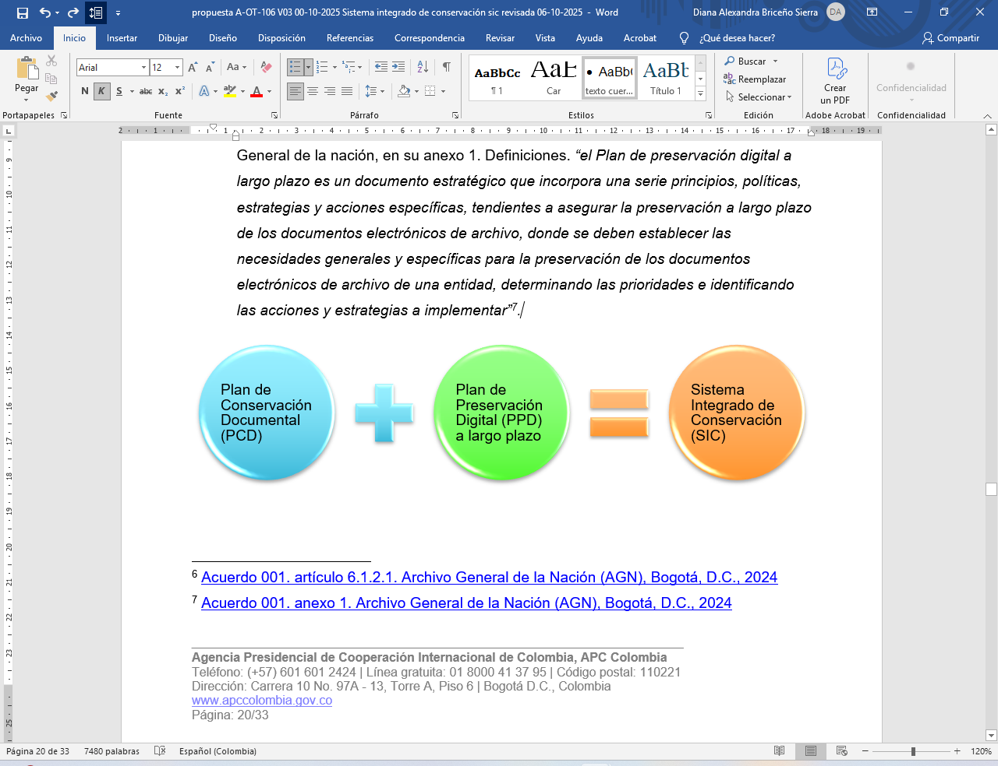
Fuente: Elaboración del proceso Gestión administrativa de la APC Colombia, sobre el Sistema Integrado de Conservación (SIC), y sus dos (2) componentes: plan de conservación documental (PCD), y plan de preservación digital (PPD) a largo plazo, mayo de 2025.

- Requisito previo obligatorio - diagnóstico integral de archivo: Su objetivo es identificar y analizar las condiciones en las que se encuentra el archivo en relación con la conservación documental, con el fin de establecer las necesidades, recomendaciones y prioridades de acción, lo anterior, revisando especialmente infraestructura física, condiciones medioambientales, mobiliario y estantería, almacenamiento, organización documental, Sistema de Gestión Documental y el estado de conservación de la documentación para establecer programas prioritarios de intervención con base en los resultados. Por su parte, el parágrafo único del artículo 6.1.1.2. del Acuerdo 001 de 2024 del AGN, considera el Diagnóstico como requisito para la formulación de los planes del SIC.

7.4. Formulación de los planes del SIC
Con el fin de asegurar la conservación y preservación de cualquier tipo de información y documentación de la Agencia, independientemente del medio o tecnología con la cual se haya elaborado, manteniendo atributos tales como:

- Integridad.
- Autenticidad.
- Fiabilidad.
- Accesibilidad.

Desde el momento de la producción, durante su período de vigencia, hasta su disposición final, de acuerdo con la valoración documental, los sujetos obligados deben formular, implementar, hacer seguimiento, control y evaluación de los planes del Sistema Integrado de Conservación - SIC, estableciendo acciones a corto, mediano y largo plazo a partir de las necesidades evidenciadas en el diagnóstico integral de gestión documental y administración de archivos, de conformidad con la valoración de los documentos y su ciclo vital, y atendiendo los parámetros y lineamientos establecidos a través de los documentos técnicos expedidos por el Archivo General de la Nación Jorge Palacios Preciado, artículo 6.1.1.3. Formulación de los Planes del Sistema Integrado de Conservación (SIC). Acuerdo 001 de 2014”

7.5. Programa de conservación preventiva
Según el artículo 6.1.1.4. del Acuerdo 001 del 2024, los programas de conservación preventiva “Son el conjunto de procesos y procedimientos de conservación aplicables al Plan de conservación documental y al Plan de preservación digital a largo plazo”. Los seis (6) programas de conservación preventiva son los siguientes:

- Capacitación y sensibilización.
- Inspección y mantenimiento de sistemas de almacenamiento e instalaciones físicas.
- Saneamiento ambiental: desinfección, desratización y desinsectación.
- Monitoreo y control de condiciones ambientales.
- Almacenamiento y re almacenamiento.
- Prevención de emergencias y atención de desastres.

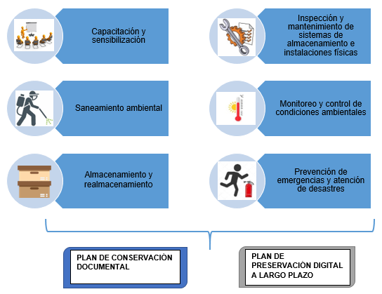
Fuente: Elaboración propia del proceso Gestión administrativa de la APC Colombia. Programas de conservación preventiva aplicables al Plan de conservación documental y al plan de preservación digital a largo plazo, mayo de 2025.

7.6. Principios del SIC
Los principios que orientan la implementación del SIC, son los establecidos en el artículo 2.8.2.5.5. del Decreto 1080 de 2015, Decreto Único Reglamentario del Sector Cultura, “Principios del proceso de gestión documental” y en el artículo 2.8.2.5.9. “Procesos de la gestión documental” del literal g “Preservación a largo plazo” que aplican a la administración pública, o los que establezca la norma que lo modifique, sustituya o derogue y se mencionan a continuación:

PRINCIPIOS ORIENTADORES DEL SIC DE LA APC COLOMBIA
Planeación | Protección del medio ambiente
Eficiencia | Autoevaluación
Economía | Coordinación y acceso
Control y seguimiento | Cultura archivística
Oportunidad | Modernización
Transparencia | Interoperabilidad
Disponibilidad | Orientación al ciudadano
Agrupación | Neutralidad tecnológica
Vínculo archivístico | Protección de la información y los datos
Fuente: Elaboración propia del proceso Gestión administrativa de la APC Colombia, sobre Principios del Sistema Integrado de Conservación, julio de 2025.

- Agrupación: Los documentos de archivo deben ser agrupados en clases o categorías (series, subseries y expedientes), manteniendo las relaciones secuenciales dentro de un mismo trámite.
- Autoevaluación: Tanto el sistema de gestión documental como el programa correspondiente será evaluado regularmente por cada una de las dependencias de la entidad.
- Control y seguimiento: Las entidades deben asegurar el control y seguimiento de la totalidad de los documentos que produce o recibe en desarrollo de sus actividades, a lo largo de todo el ciclo de vida.
- Coordinación y acceso: Las áreas funcionales actuarán coordinadamente en torno al acceso y manejo de la información que custodian para garantizar la no duplicidad de acciones frente a los documentos de archivo y el cumplimiento de la misión de estos.
- Cultura archivística: Los funcionarios que dirigen las áreas funcionales colaborarán en la sensibilización del personal a su cargo, respecto a la importancia y valor de los archivos de la institución.
- Disponibilidad: Los documentos deben estar disponibles cuando se requieran independientemente del medio de creación.
- Economía: Las entidades deben evaluar en todo momento los costos derivados de la gestión de sus documentos buscando ahorros en los diferentes procesos de la función archivística.
- Eficiencia: Las entidades deben producir solamente los documentos necesarios para el cumplimiento de sus objetivos o los de una función o un proceso.
- Interoperabilidad: Las entidades públicas deben garantizar la habilidad de transferir y utilizar información de manera uniforme y eficiente entre varias organizaciones y sistemas de información, así como la habilidad de los sistemas (computadoras, medios de comunicación, redes, software y otros componentes de tecnología de la información) de interactuar e intercambiar datos de acuerdo con un método definido, con el fin de obtener los resultados esperados.
- Modernización: La alta gerencia pública junto con el Archivo Institucional propiciará el fortalecimiento de la función archivística de la entidad, a través de la aplicación de las más modernas prácticas de gestión documental al interior de la entidad, apoyándose para ello en el uso de tecnologías de la información y las comunicaciones.
- Neutralidad tecnológica: El Estado garantizará la libre adopción de tecnologías, teniendo en cuenta recomendaciones, conceptos y normativas de los organismos internacionales competentes e idóneos en la materia, que permitan fomentar la eficiente prestación de servicios, contenidos y aplicaciones que usen Tecnologías de la Información y las Comunicaciones y garantizar la libre y leal competencia, y que su adopción sea armónica con el desarrollo ambiental sostenible.
- Oportunidad: Las entidades deberán implementar mecanismos que garanticen que los documentos están disponibles cuando se requieran y para las personas autorizadas para consultarlos y utilizarlos.
- Orientación al ciudadano: El ejercicio de colaboración entre organizaciones para intercambiar información y conocimiento en el marco de sus procesos de negocio, con el propósito de facilitar la entrega de servicios en línea a ciudadanos, empresas y a otras entidades, debe ser una premisa de las entidades del Estado (Marco de interoperabilidad para el Gobierno en línea).
- Planeación: La creación de los documentos debe estar precedida del análisis legal, funcional y archivístico que determine la utilidad de estos como evidencia, con miras a facilitar su gestión. El resultado de dicho análisis determinará si debe crearse o no un documento.
- Protección del medio ambiente: Las entidades deben evitar la producción de documentos impresos en papel cuando este medio no sea requerido por razones legales o de preservación histórica, dada la longevidad del papel como medio de registro de información.
- Protección de la información y los datos: Las entidades públicas deben garantizar la protección de la información y los datos personales en los distintos procesos de la gestión documental.
- Transparencia: Los documentos son evidencia de las actuaciones de la administración y por lo tanto respaldan las actuaciones de los servidores y empleados públicos.
- Vínculo archivístico: Los documentos resultantes de un mismo trámite deben mantener el vínculo entre sí, mediante la implementación de sistemas de clasificación, sistemas descriptivos y metadatos de contexto, estructura y contenido, de forma que se facilite su gestión como conjunto.

Los principios anteriores, se desarrollan en los lineamientos y el plan de trabajo que se desarrollará en el proceso de preservación a largo plazo, establecido en el Programa de Gestión Documental (PGD) de la APC Colombia, donde se consideró la formulación, desarrollo e implementación del SIC, en sus dos (2) componentes “Plan de Preservación Digital a largo plazo de los documentos” y “Plan de Conservación Documental” de conformidad con la normatividad vigente así como el seguimiento y control al cumplimiento de lo establecido en el SIC de la APC Colombia.

En la APC Colombia, todos los elementos que conforman el SIC. Así como, su propósito general, se articulan como se mencionó anteriormente con la Política de Gestión Documental de la Agencia en consonancia con lo establecido en el artículo 2.8.2.5.6 del Decreto 1080 de 2015, específicamente en el desarrollo de lo indicado en el literal C, orientado a la “metodología general para la creación, uso, mantenimiento, retención, acceso y preservación de la información, independiente de su soporte y medio de
creación ”; en este mismo sentido, se alinean con las etapas de la gestión de los documentos establecidas en el artículo 2.8.2.5.7 y con los Instrumentos Archivísticos para la Gestión Documental mencionados en el artículo 2.8.2.5.8 del mismo Decreto; para lo cual se debe mencionar como aspecto relevante, que el SIC en su totalidad funciona de manera armónica con los demás sistemas administrativos y de gestión de la entidad de conformidad con lo estipulado en el PGD, donde se dicta que la formulación de todos los documentos, iniciativas y actividades asociadas con su desarrollo, se realizarán con observancia de su relación sistémica con las demás Herramientas de Gestión Institucional.

7.7. Coordinación del SIC
“El Sistema Integrado de Conservación (SIC) implica la ejecución de procesos transversales al proceso de gestión documental para garantizar la conservación y preservación de los documentos teniendo en cuenta el ciclo vital; por lo que, le corresponde a los respectivos secretarios generales o funcionarios de igual o superior jerarquía la coordinación del Sistema Integrado de Conservación (SIC), a través de las áreas responsables de la implementación de los planes y programas del (SIC). La implementación debe ser articulada con áreas, tales como, gestión documental, personal en conservación documental, área de tecnologías de la información y control interno”.

Lo anterior, acorde al artículo 6.1.1.6. del Acuerdo 001 del 2024.

7.8. Aprobación y publicación de los planes del SIC
El Sistema Integrado de Conservación (SIC), busca garantizar la preservación y gestión adecuada de documentos en la administración pública, cumpliendo con normativas específicas, es así como la aprobación del SIC, se establece en el Acuerdo 001 de 2024 artículo 6.1.1.7. “La implementación de los planes del Sistema Integrado de Conservación (SIC) deben ser aprobados por el Comité Institucional de Gestión y Desempeño o quien haga sus veces, cuyo sustento debe quedar registrado en las actas del respectivo Comité y publicarse en la web de la entidad luego de su aprobación”.

7.9. Seguimiento y evaluación a los planes del SIC
Las actividades que se deriven de los planes del (SIC), deberán cumplir con su respectivo seguimiento y evaluación, según lo establecido en el artículo 6.1.1.8 del Acuerdo 001 de 2024. “El seguimiento y evaluación de los planes del Sistema Integrado de Conservación (SIC) son cruciales para asegurar la preservación de documentos a lo largo de su ciclo vital. Implica realizar monitoreo constante y llevar a cabo evaluaciones periódicas para verificar el cumplimiento de los objetivos y la eficacia de las estrategias implementadas. Los sujetos obligados periódicamente deben realizar el seguimiento y evaluación a la ejecución de los planes del Sistema Integrado de Conservación (SIC) para actualizar o ajustar los aspectos que sean necesarios. Así mismo, el Comité Institucional de Gestión y Desempeño, o quien haga sus veces, verificará el cumplimiento de lo establecido en el Sistema Integrado de Conservación (SIC), e incluirá en los planes de mejoramiento de la entidad, las acciones necesarias para corregir los hallazgos de las auditorías del Sistema Integrado de Conservación (SIC)”.

7.10. Metodología de implementación
De acuerdo con el Programa de Gestión Documental (PGD) de la APC Colombia, la metodología de implementación del SIC, se orienta por las siguientes etapas generales:

- Identificación de necesidades o reporte de problemas: Por medio de diagnósticos, seguimientos, revisiones, reporte de fallos, solicitudes y requerimientos, manifestado por clientes internos, personas naturales nacionales, extranjeras o jurídicas y entes de control internos o externos.
- Planes de mejoramiento: Realización de mesas de trabajo en las que se analicen la situación insatisfecha para definir soluciones orientadas a solventar la necesidad; estableciendo responsables y consignando la implementación de las iniciativas aprobadas.
- Ejecución, seguimiento y control de los planes de mejoramiento: Realización de las actividades definidas, seguimiento por parte de las áreas responsables actualizando la documentación de Mejora y control por parte del(a) asesor(a) con funciones de Control Interno.
- Documentación: Elaboración de los documentos oficiales de la Agencia y/o actualización de los existentes incorporando las características que se requieran de acuerdo con las actividades ejecutadas.
- Transferencia de conocimiento: Elaboración de presentaciones y/o actividades de socialización del nuevo conocimiento producido durante el desarrollo de las actividades, involucrando iniciativas existentes de publicación de información en medios oficiales y planes de capacitación institucional según corresponda. Lo anterior, se combina con dos (2) instancias que dan cuenta de qué se debe hacer, quién lo debe hacer y cuándo se va a hacer, las cuales se desarrollan en los Programas de Conservación Preventiva de forma general, desde donde se toman los elementos a aplicar para la vigencia y se plasman en los Planes de Conservación Documental y de Preservación Digital a Largo Plazo.

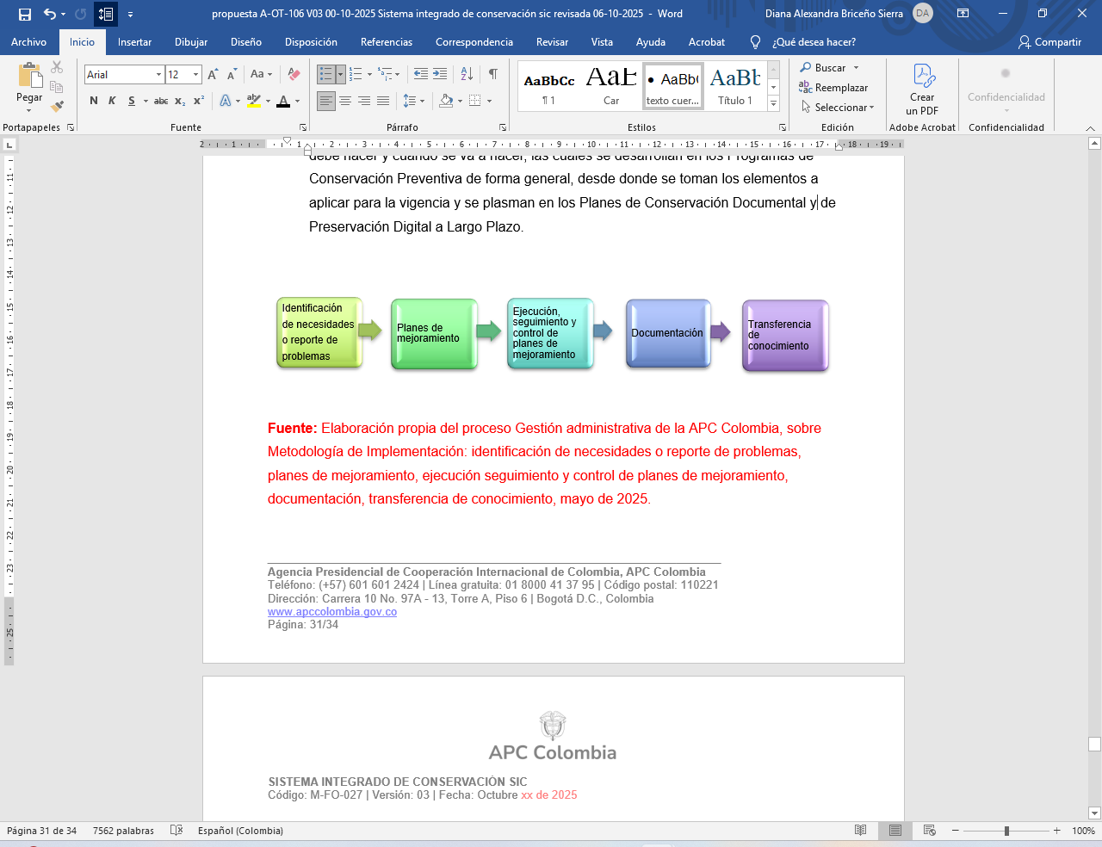
Fuente: Elaboración propia del proceso Gestión administrativa de la APC Colombia, sobre Metodología de Implementación: identificación de necesidades o reporte de problemas, planes de mejoramiento, ejecución seguimiento y control de planes de mejoramiento, documentación, transferencia de conocimiento, mayo de 2025.

FLUJO DE APROBACIÓN

Nombre de la entidad | Agencia Presidencial de Cooperación Internacional de Colombia, APC Colombia
Fecha de aprobación | 20 de noviembre de 2025.
Fecha de vigencia | 2025-2027
Instancia de aprobación | Comité Institucional de Gestión y Desempeño (CIGD)
Denominación de la autoridad archivística institucional | Dirección Administrativa y Financiera  Proceso Gestión Administrativa
Versión del documento | 03
Responsables de su elaboración | Grupo Interno de Trabajo de Gestión de Servicios Administrativos
Fuente: Elaboración propia del proceso Gestión administrativa de la APC Colombia, octubre de 2025.

CONTROL DE CAMBIOS

VERSIÓN | CÓDIGO | NOMBRE DEL DOCUMENTO | ACTO/ MECANISMO | DESCRIPCIÓN DEL CAMBIO
1 | A-OT-106 | Sistema Integrado de Conservación (SIC) | Acta No. 3, Comité Institucional de Gestión y Desempeño, Junio 23 de 2021. Brújula, Agosto 26 de 2021 | Creación del documento.
2 | A-OT-106 | Sistema Integrado de Conservación (SIC) | Brújula, Noviembre 22 de 2022 | Actualización del logo institucional de APC-Colombia.
3 | A-OT-106 | Sistema Integrado de Conservación (SIC) | Brújula, Diciembre 12 de 2025 | Se revisó y actualizó la estructura y el contenido del documento, acorde con lo establecido en el Manual de imagen de la APC Colombia, en cumplimiento de la Ley 2345 del 30-12-2023 “Chao Marcas”, y siguiendo los lineamientos dados por Presidencia. Además, se aplicó la metodología establecida en la normatividad archivística vigente (Acuerdo No. 001 de 2024 del AGN). Se cambió la normatividad archivística, se actualizó los objetivos y el alcance, se ajustó el contenido de acuerdo a los lineamientos para el desarrollo del Sistema Integrado de Conservación (SIC). También, se incorporó la recomendación del CIGD en referencia “a la solicitud y aprobación de presupuesto para llevar a cabo las actividades de implementación del Sistema Integrado de Conservación (SIC)”. El presente documento, fue presentado y aprobado en sesión ordinaria del CIGD, realizada de manera presencial, el día 20-11-2025.

Ley 594 del 2000, Normatividad del Archivo General de la Nación (AGN)
Decreto 1080 del 2015, Artículo 2.8.2.5.5., Literal g del Artículo 2.8.2.5.9, Normatividad del Archivo General de la Nación (AGN)
Acuerdo No. 001 del 2024, Normatividad del Archivo General de la Nación (AGN)
Acuerdo No. 001 del 2024, Normatividad del Archivo General de la Nación (AGN)
Acuerdo No. 001 del 2024, Normatividad del Archivo General de la Nación (AGN)
Acuerdo No. 001 del 2024, artículo 6.1.2.1. Normatividad del Archivo General de la Nación (AGN)
Acuerdo No. 001 del 2024, anexo 1. Normatividad del Archivo General de la Nación (AGN)
Acuerdo No. 001 del 2024, artículo 6.1.1.2. Normatividad del Archivo General de la Nación (AGN)
Acuerdo No. 001 del 2024. artículo 6.1.1.3. Normatividad del Archivo General de la Nación (AGN)
Acuerdo No. 001 del 2024. artículo 6.1.1.4. Normatividad del Archivo General de la Nación (AGN)
Decreto 1080, artículo 2.8.2.5.5 y en el literal g. del 2.8.2.5.9. Ministerio de Cultura, Bogotá, D.C., 2015
Decreto 1080. Ministerio de Cultura, Bogotá, D.C., 2015.
Acuerdo No. 001 del 2024. artículo 6.1.1.6. Normatividad del Archivo General de la Nación (AGN)
Acuerdo No. 001 del 2024. artículo 6.1.1.7. Normatividad del Archivo General de la Nación (AGN)
Acuerdo No. 001 del 2024. artículo 6.1.1.8. Normatividad del Archivo General de la Nación (AGN)

